Projet Bases de données

## 1. Conception

Un bibliothécaire souhaite créer un site consacré à ses livres préférés. Il aimerait réaliser l'inventaire de ses livres, avec pour chacun d'eux l’auteur, le titre, l’éditeur et l'année de publication. Aussi souhaiterait-il regrouper les livres par domaine par exemple informatique, mathématiques, politique, etc. et éventuellement sous domaine par exemple Informatique : web, bases de données, programmation, etc. Un livre avec un même titre peut avoir plusieurs éditions. Chaque édition a un code ISBN unique.

## Proposer un MCD à ce bibliothécaire, afin de constituer sa base de données de livres.

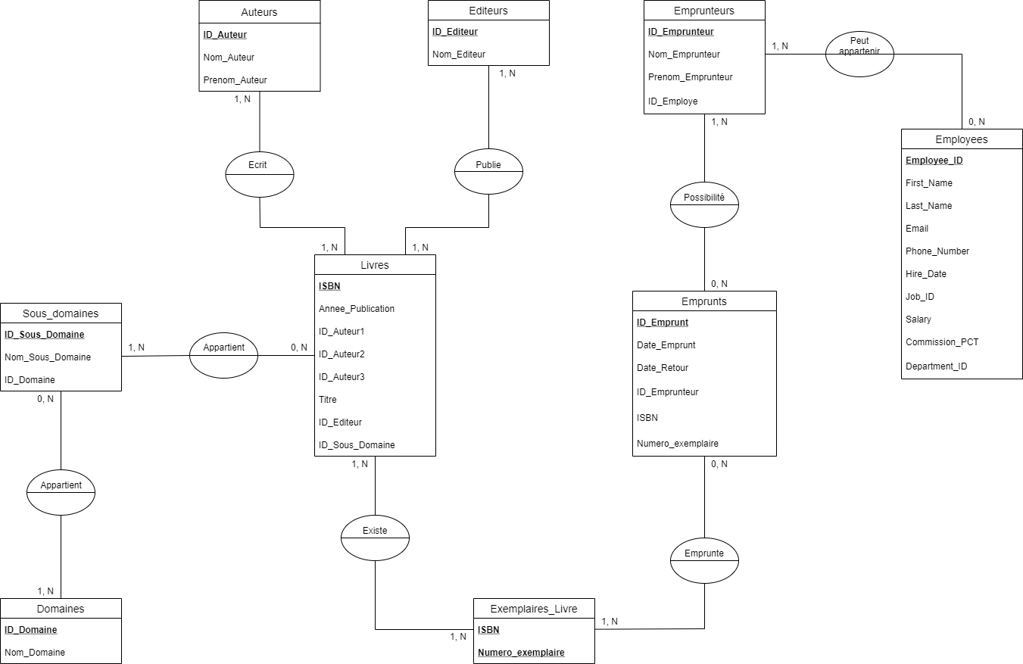

## Créer le schéma approprié dans la base de données de votre serveur avec les objets nécessaires issus de votre MCD.

Nous avons décidé d’utiliser le SGBD Oracle SQL Developer pour ce projet, SGBD que nous avons étudié avec M. Vital MBADU KIBANGU. Nous avons donc élaboré notre schéma en utilisant la table Employees déjà présente dans HR. Certaines des tables que nous avons créées contiennent donc des données redondantes comme la table Emprunteurs dans laquelle les noms et prénoms sont déjà existants dans la table HR.Employees. Avec plus de temps, nous serions partis de zéro sans utiliser la table Employees de HR, qui nous obligeait à avoir de la redondance dans les données mais qui nous permettait de récupérer des données d’employés déjà existants.

Cf. code envoyé en pièce jointe + GitHub : <https://github.com/DarkBlondBlond/Projet_BDD> .

## Donner des privilèges nécessaires à votre schéma

Notre modélisation comprend le bibliothécaire en tant qu’administrateur, qui aura donc tous les droits, et les emprunteurs (employés Oracle ou non) qui auront uniquement le droit de consulter les tables (par le biais de vues) et d’emprunter des livres, donc modifier la table emprunts. Les visiteurs simples, quant à eux, pourront « lire » le contenu des tables uniquement.

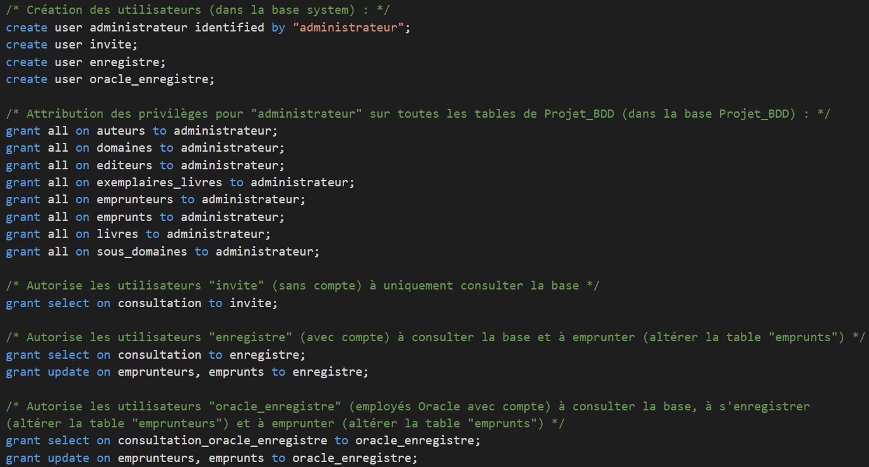

Nous avons conceptualisé les droits en ayant en tête de faire l’interface graphique. Les utilisateurs auraient alors pu consulter les livres de la bibliothèque, les emprunter, etc…

# 2. Fonctionnalités

Les livres de ce bibliothécaire étant très riches, l’entreprise Oracle a négocié pour que ses employés soient en mesure d’emprunter ces livres. Pour cela :

- Permettre au bibliothécaire d’intégrer les employés d’Oracle comme emprunteurs potentiels des livres.

La table emprunteurs permets de recenser les employés Oracle via l’attribut ID_Employe, attribut qui peut être nul si l’emprunteur n’est pas un employé Oracle.

- Via un programme base de données, permettre au bibliothécaire de limiter le nombre des livres empruntés à 3, pour chaque employé :

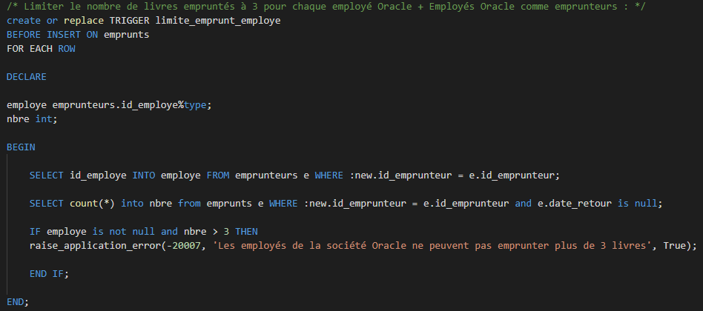

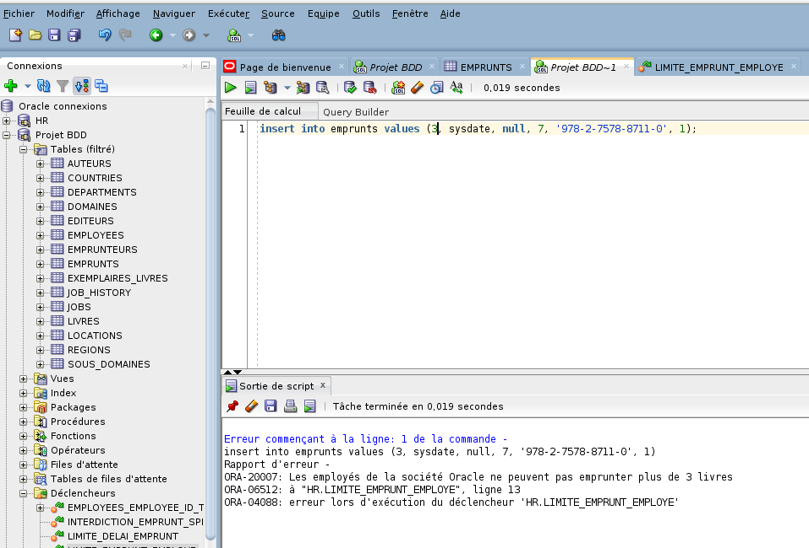

- Limiter le délai d’emprunt à 1 mois pour 1 livre :

Afin de limiter le délai des emprunts à 1 mois, nous avons décidé de bloquer les emprunts pour tout emprunteur ayant au moins un emprunt en retard (retard = le délai d’1 mois est dépassé). Il pourra emprunter à nouveau une fois les livres rendus à la bibliothèque.

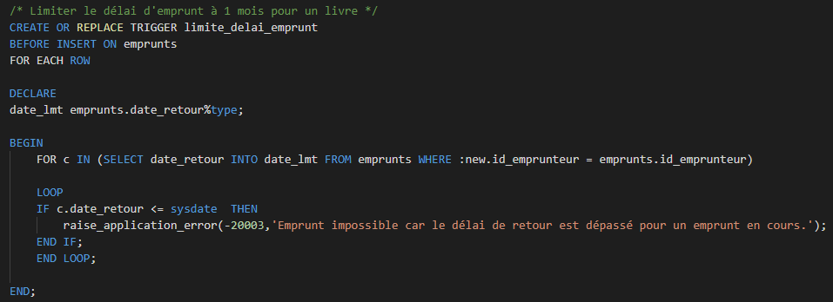

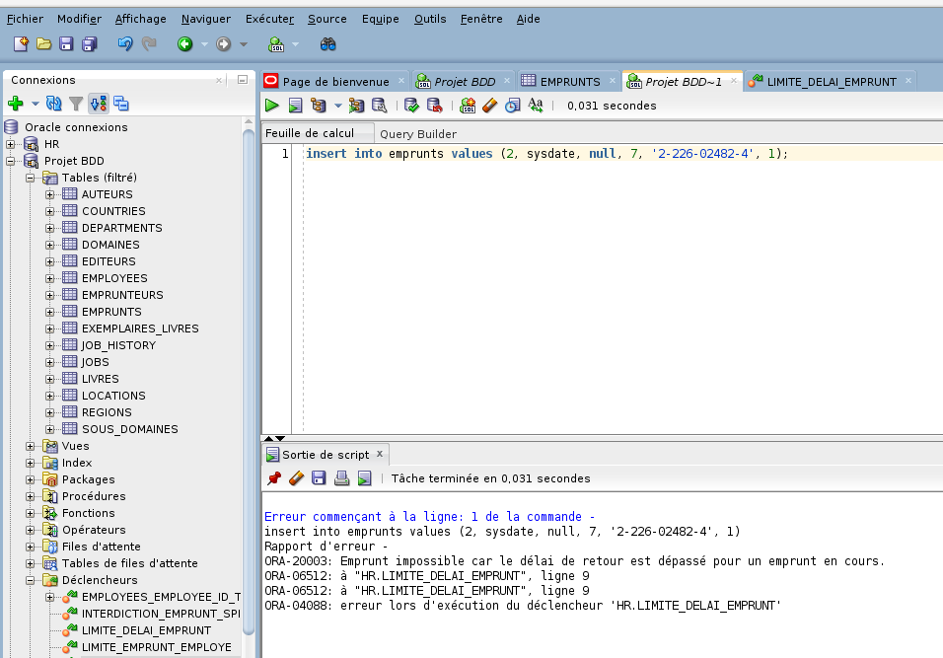

- Empêcher l’emprunt de plus d’1 exemplaire d’un même livre à un même emprunteur :

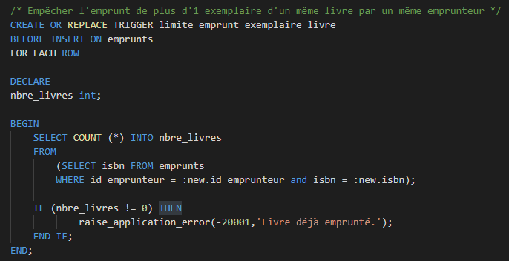

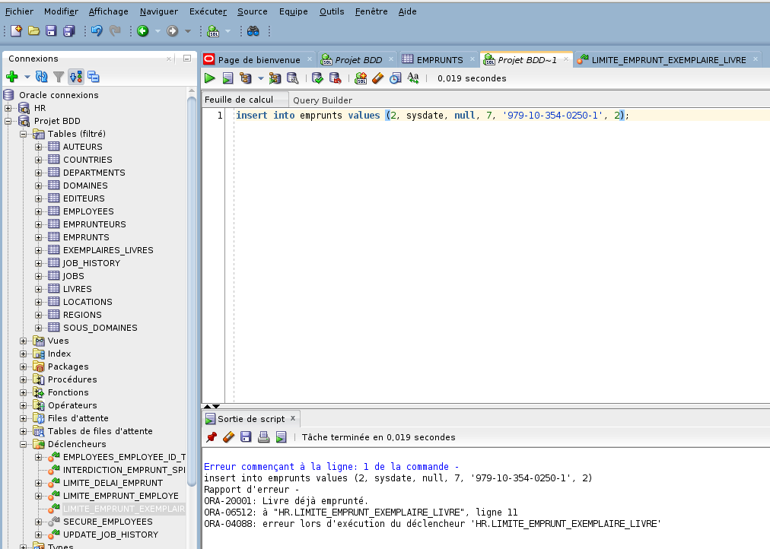

**- Proposer les vues suivantes :**

o La liste de tous les emprunts en cours avec les données essentielles de chaque livre , chaque emprunteur, date d’emprunt et date de retour prévue :

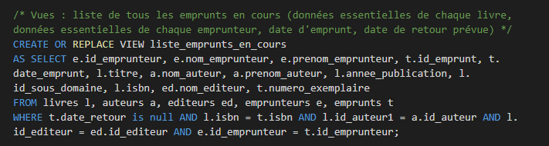 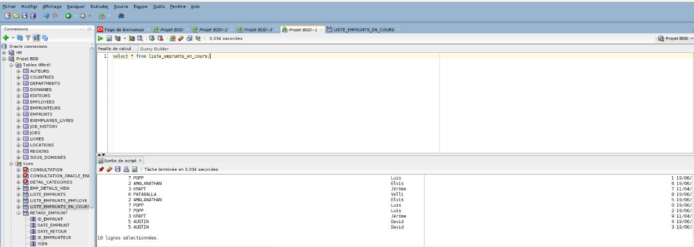 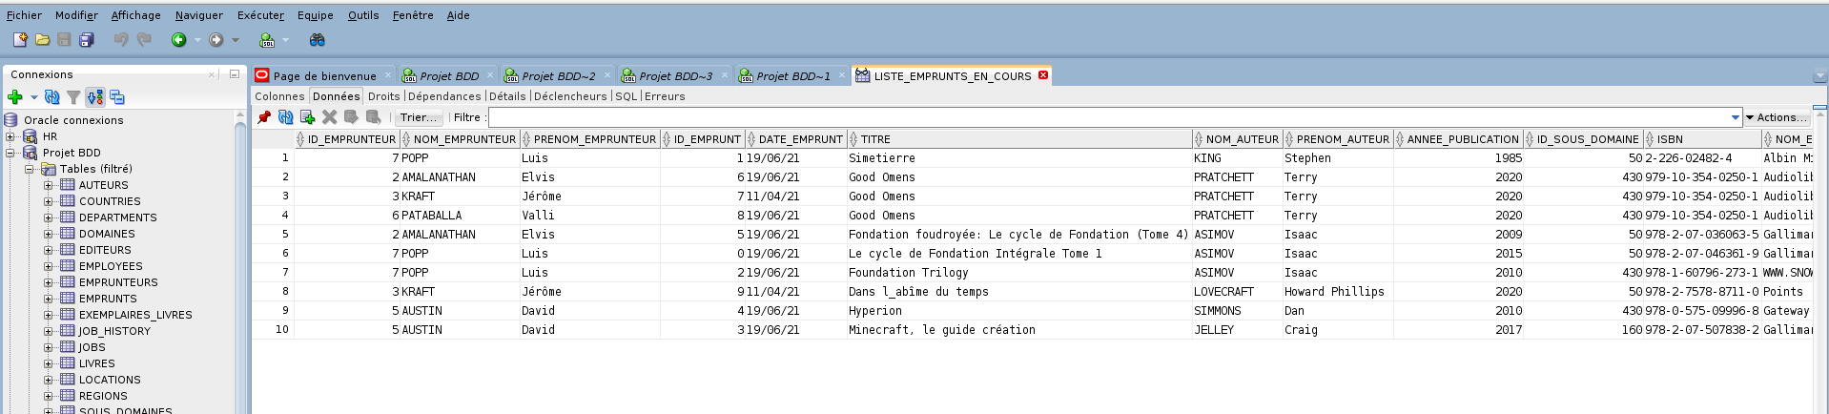

o Les emprunts en retard

Les emprunts non rendus (emprunts avec date_retour nulle) où la date de retour prévue (date_emprunt +30) est inférieure à la date du jour, donc dépassée :

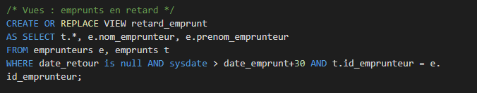

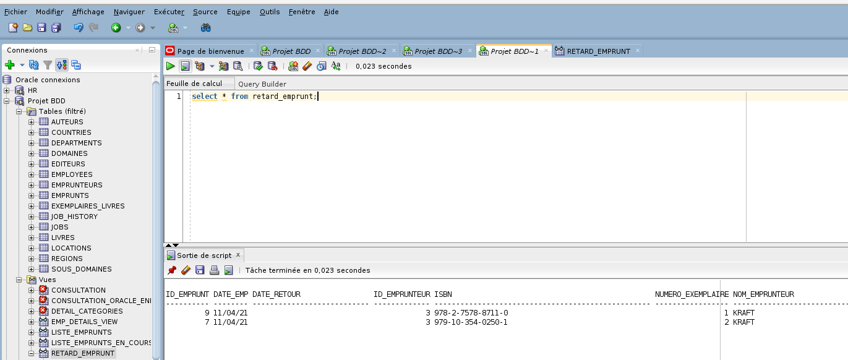 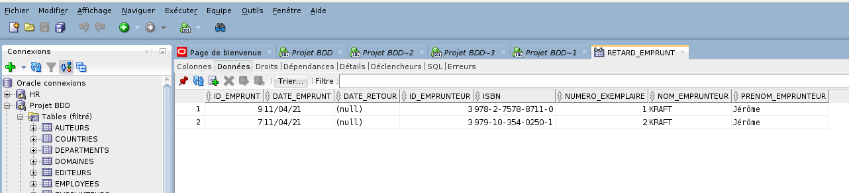

o Le détail des livres par catégorie, édition, auteur et nombre d’exemplaires

- Empêcher l’emprunt des livres avec la thématique Spiritualité aux employés d’oracle.

Notre catégorie spiritualité correspond au domaine 300.

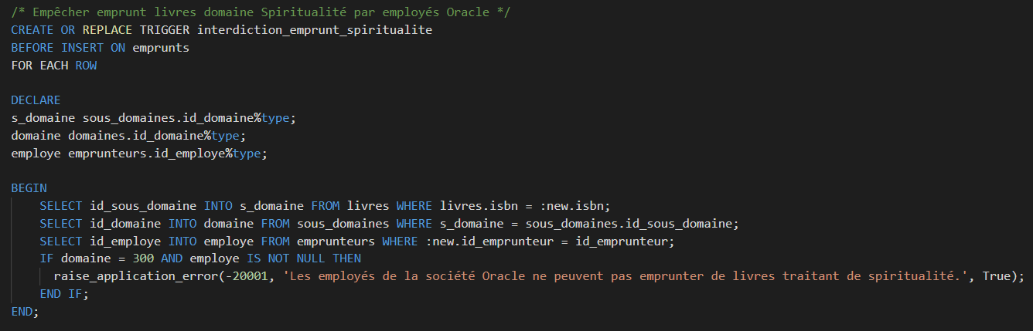

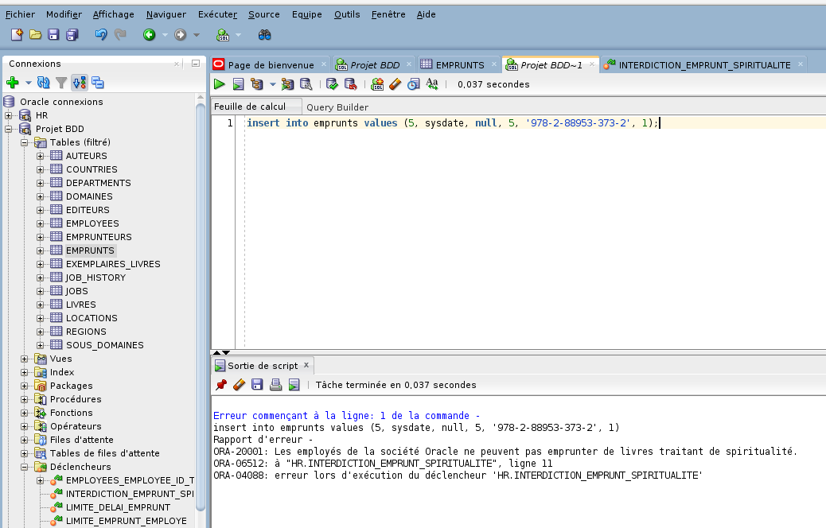

## Conclusion

Au cours de ce projet, nous avons tous travaillé sur le même code en temps réel sur le principe du « Peer programming ». Nous ne nous sommes donc pas réparti des tâches, afin de tous apprendre et progresser et partager en même temps, et pour maitriser le projet de bout en bout. C’est une méthode plus lente mais qui nous a permis de tous élever notre niveau en BDD et notamment sur Oracle SQL Developer.

Nous avons eu des difficultés, sur les triggers en particulier, qui constituaient la partie la plus dure à mettre en œuvre pour nous. Grâce à nos cours, à nos recherches, et à pas mal de temps de réflexion, nous avons réussi à maitriser les triggers, et à venir à bout de ceux qui nous étaient demandés au sein de ce projet.

Nous aurions aimé avoir ce projet sur une période moins chargée de l’année, ce qui nous aurait permis, avec plus de temps, de construire une belle interface graphique.